Opakování učiva – SOLI
- Do grafu doplňte slova z nabízených pojmů tak, aby byla zachována správná návaznost, a pod graf vysvětlete pojem hnojiva. (Tučně jsou vyznačena slova náležející k příkladům.)
Nabízené pojmy: kompost, vícesložková, superfosfát, přírodní, jednosložková, hnojiva, průmyslová, dusíkatá, chlorid draselný, kravský hnůj, draselná, fosforečná, močovina.
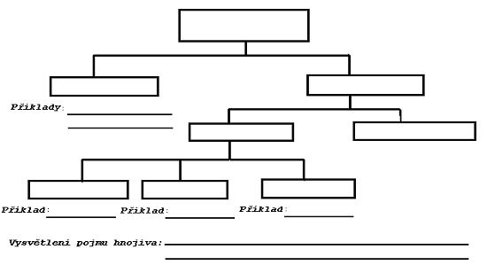
- Doplňte chybějící údaje do tabulky:
Vzorec | Název | Vzorec | Název
 | chloristan draselný |  | jodičnan hlinitý
NaNO₂ |  | Ca(ClO)₂
 | fluoritan barnatý |  | siřičitan vápenatý
Fe₂(SO₄)₃ |  | Zn(IO₄)₂
 | dusičnan sodný |  | manganistan draselný
MgSO₃ |  | Li₂CO₃
- Poznáte z popisu sůl?
  - Tzv. ledek draselný, využívá se jako hnojivo nebo k výrobě výbušnin.

Vzorec soli: ______________ Název soli: ____________________
  - Používá se k výrobě fotografických materiálů a v lékařství jako tzv. lápis.

Vzorec soli: ______________ Název soli: ____________________
  - Využívá se k poměďování nebo k postřikům rostlin (ochrana proti houbám).
Vzorec soli: ______________ Název soli: ____________________
  - Je součástí prášků do pečiva, tlumí kyselost žaludečních šťáv.

Vzorec soli: ______________ Název soli: ____________________
  - V přírodě jako tzv. vápenec, využívá se k výrobě páleného vápna a výrobě cementu.

Vzorec soli: ______________ Název soli: ____________________

- Vyluštěte následující křížovku:
přírodní hnojivo, které připravuje člověk skladováním bio materiálu
látky, které dodávají rostlinám živiny (obecně)
hnojiva obsahující draslík
název pro roztok dusičnanu stříbrného, který se využívá v lékařství, ničí bradavice
nerost, který se využívá k výrobě páleného vápna
nerost, který se využívá k výrobě sádry, v sochařství
kovový prvek značky Zn
látky, které se využívají ke spojování různých stavebních materiálů
kypřícímu prášku do pečiva někdy říkáme jedlá …
k poměďování lze využít látku, jejíž vzorec je CuSO₄•5H₂O a nazývá se modrá …
látka, která se často využívá k výrobě keramiky, těží se na Karlovarsku
hnojiva obsahující vázaný fosfor se nazývají …
používá se k bílení, hnojení, vzniká z vápence
hnojiva obsahující dusík jsou …
- Vytvořte ze vzorce název a z názvu vzorec:
  - hydrogenuhličitan sodný – ______________
  - hydrogensíran vápenatý – ______________
  - dihydrogenfosforečnan zinečnatý – ______________
  - ___________________________ – KHSO₃
  - ___________________________ – Zn(H₂PO₄)₂
  - ___________________________ – Fe(HCO₃)₃
- Doplňte do textu vynechané výrazy:
Pepíkův tatínek je velmi pilným zahrádkářem a pod jeho rukama dům i zahrádka přímo rozkvétá. Důvodem jsou i jeho znalosti o různých látkách. Jenže nyní mu některé informace vypadly z paměti. Pomozte mu je doplnit:
Dusičnan sodný, jehož vzorec je ___________, můžeme využívat na zahrádce jako __________. Jiný výraz pro tuto látku je __________ ledek. Pro změkčování vody můžeme využívat _____________, jehož vzorec je Na₂CO₃. Tuto látku můžeme dále využívat i k výrobě ____________ nebo skla. Dihydrát síranu vápenatého, jehož vzorec je _____________, se využívá k výrobě _____________, která se používá ve stavebnictví a _____________. Další solí je síran měďnatý, jehož pentahydrát nazýváme ________ ___________ a využíváme jej k ___________ nebo jako prostředek k hubení ___________ nebo __________.

Opakování učiva – SOLI – řešení
1) Do grafu doplňte slova z nabízených pojmů tak, aby byla zachována správná návaznost a pod graf vysvětlete pojem hnojiva. (Tučně jsou vyznačena slova náležející k příkladům.)
Nabízené pojmy: kompost, vícesložková, superfosfát, přírodní, jednosložková, hnojiva, průmyslová, dusíkatá, chlorid draselný, kravský hnůj, draselná, fosforečná, močovina.
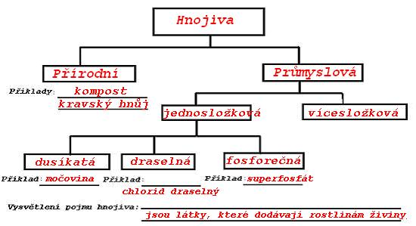
2) Doplňte chybějící údaje do tabulky:
Vzorec | Název | Vzorec | Název
KClO₄ | Chloristan draselný | Al(IO₃)₃ | Jodičnan hlinitý
NaNO₂ | Dusitan sodný | Ca(ClO)₂ | Chlornan vápenatý
Ba(FO₂)₂ | Fluoritan barnatý | CaSO₃ | Siřičitan vápenatý
Fe₂(SO₄)₃ | Síran železitý | Zn(IO₄)₂ | Jodistan zinečnatý
NaNO₃ | Dusičnan sodný | KMnO₄ | Manganistan draselný
MgSO₃ | Siřičitan hořečnatý | Li₂CO₃ | Uhličitan litný
3) Poznáte z popisu sůl?
  - Tzv. ledek draselný, využívá se jako hnojivo nebo k výrobě výbušnin
KNO₃
Dusičnan draselný

Vzorec soli: ______________ Název soli: ____________________
  - Používá se k výrobě fotografických materiálů a v lékařství jako tzv. lápis
AgNO₃
Dusičnan stříbrný

Vzorec soli: ______________ Název soli: ____________________
  - Využívá se k poměďování nebo k postřikům rostlin (ochrana proti houbám)
CuSO₄
Síran měďnatý
Vzorec soli: ______________ Název soli: ____________________
  - Je součástí prášků do pečiva, tlumí kyselost žaludečních šťáv
NaHCO₃
Hydrogenuhličitan sodný

Vzorec soli: ______________ Název soli: ____________________
  - V přírodě jako tzv. vápenec, využívá se k výrobě páleného vápna a výrobě cementu
CaCO₃
Uhličitan vápenatý

Vzorec soli: ______________ Název soli: ____________________

4) Vyluštěte následující křížovku:
k | o | m | p | o | s | t |  |  |  |  |  | přírodní hnojivo, které připravuje člověk skladováním bio materiálu
 |  |  | h | n | o | j | i | v | a |  |  | látky, které dodávají rostlinám živiny (obecně)
d | r | a | s | e | l | n | á |  |  |  |  | hnojiva obsahující draslík
 |  | l | á | p | i | s |  |  |  |  |  | název pro roztok dusičnanu stříbrného, který se využívá v lékařství, ničí bradavice
 | v | á | p | e | n | e | c |  |  |  |  | nerost, který se využívá k výrobě páleného vápna
 |  |  |  | s | á | d | r | o | v | e | c | nerost, který se využívá k výrobě sádry, v sochařství
 |  |  |  |  | z | i | n | e | k |  |  | kovový prvek značky Zn
 | p | o | j | i | v | a |  |  |  |  |  | látky, které se využívají ke spojování různých stavebních materiálů
 |  |  |  | s | o | d | a |  |  |  |  | kypřícímu prášku do pečiva někdy říkáme jedlá …
 |  |  |  |  | s | k | a | l | i | c | e | k poměďování lze využít látku, jejíž vzorec je CuSO₄•5H₂O a nazývá se modrá …
 |  | k | a | o | l | í | n |  |  |  |  | látka, která se často využívá k výrobě keramiky, těží se na Karlovarsku
 | f | o | s | f | o | r | e | č | n | á |  | hnojiva obsahující vázaný fosfor se nazývají …
 |  |  |  |  | v | á | p | n | o |  |  | používá se k bílení, hnojení, vzniká z vápence
 |  | d | u | s | í | k | a | t | á |  |  | hnojiva obsahující dusík jsou …

5) Vytvořte ze vzorce název a z názvu vzorec:
NaHCO₃
  - hydrogenuhličitan sodný – ______________
Ca(HSO₄)₂
  - hydrogensíran vápenatý – ______________
Zn(H₂PO₄)₂
  - dihydrogenfosforečnan zinečnatý – ______________
Hydrogensiřičitan draselný
  - ___________________________ – KHSO₃
Dihydrogenfosforečnan zinečnatý
  - ___________________________ – Zn(H₂PO₄)₂
Hydrogenuhličitan železitý
  - ___________________________ – Fe(HCO₃)₃
6) Doplňte do textu vynechané výrazy:
Pepíkův tatínek je velmi pilným zahrádkářem a pod jeho rukama dům i zahrádka přímo rozkvétá. Důvodem jsou i jeho znalosti o různých látkách. Jenže nyní mu některé informace vypadly z paměti. Pomozte mu je doplnit:
Dusičnan sodný, jehož vzorec je ___________ můžeme využívat na zahrádce jako __________, jiný výraz pro tuto látku je __________ ledek. Pro změkčování vody můžeme využívat _____________, jehož vzorec je Na₂CO₃. Tuto látku můžeme dále využívat i k výrobě ____________ nebo skla. Dihydrát síranu vápenatého, jehož vzorec je _____________ se využívá k výrobě _____________, která se používá ve stavebnictví a _____________. Další solí je síran měďnatý, jehož pentahydrát nazýváme ________ ___________ a využíváme jej k ___________ nebo jako prostředek k hubení ___________ nebo __________.
chilský
hnojivo
uhličitan sodný
mýdla
CaSO₄•2H₂O
sádry
sochařství
modrá
skalice
poměďování
hub
plísní
NaNO₃

